Санкт-Петербургский государственный политехнический университет

Кафедра компьютерных систем и программных технологий

**Отчёт по лабораторной работе №3**

**Дисциплина**: Базы данных

# SQL-DML.

Выполнил студент гр. 43501/3 Муравьев Ф.Э.

Преподаватель: Мяснов А. В.

Санкт-Петербург

2015

**Цели работы**

Знакомство с языком создания запросов управления данными SQL-DML.

## Программа работы

1. Изучите SQL-DML
2. Выполните все запросы из списка стандартных запросов. Продемонстрируйте результаты преподавателю.
3. Получите у преподавателя и реализуйте SQL-запросы в соответствии с **индивидуальным** заданием. Продемонстрируйте результаты преподавателю.
4. Выполненные запросы SELECT сохраните в БД в виде представлений, запросы INSERT, UPDATE или DELETE -- в виде ХП. Выложите скрипт в Subversion.

## Список стандартных запросов

* Сделайте выборку всех данных из каждой таблицы
* Сделайте выборку данных из одной таблицы при нескольких условиях, с использованием логических операций, LIKE, BETWEEN, IN (не менее 3-х разных примеров)
* Создайте в запросе вычисляемое поле
* Сделайте выборку всех данных с сортировкой по нескольким полям
* Создайте запрос, вычисляющий несколько совокупных характеристик таблиц
* Сделайте выборку данных из связанных таблиц (не менее двух примеров)
* Создайте запрос, рассчитывающий совокупную характеристику с использованием группировки, наложите ограничение на результат группировки
* Придумайте и реализуйте пример использования вложенного запроса
* С помощью оператора INSERT добавьте в каждую таблицу по одной записи
* С помощью оператора UPDATE измените значения нескольких полей у всех записей, отвечающих заданному условию
* С помощью оператора DELETE удалите запись, имеющую максимальное (минимальное) значение некоторой совокупной характеристики
* С помощью оператора DELETE удалите записи в главной таблице, на которые не ссылается подчиненная таблица (используя вложенный запрос)

**3. Выполнение работы**

Выполнение стандартных запросов:

1. Выборка всех данных из каждой таблицы:

**Листинг 1. Представления для выборки всех данных из каждой таблицы**

|  |
| --- |
| create view Cells_Select as select * from cells;  create view Clients_Select as select * from clients;  create view Contracts_Select as select * from contracts;  create view Groups_Select as select * from groups;  create view Groups_Clients_Select as select * from groups_clients;  create view History_Cell_Select as select * from history_cell;  create view Items_Select as select * from items;  create view Repository_Select as select * from repository; |

Полученная выборка данных из таблицы history_cell:

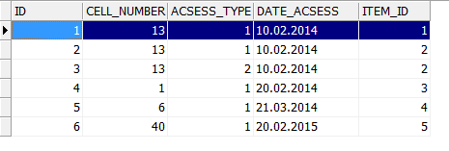

1. Выборка данных из одной таблицы при нескольких условиях, с использованием логических операций, LIKE, BETWEEN, IN:

**Листинг 2. Выборка с использованием логических операций.**

|  |
| --- |
| create view selectContracts250 as select * from contracts where arend_cost like 250;  create view selectItemsPrice as select * from items where cost between 5000 and 50000;  create view selectAcess0_1 as select * from history_cell where acsess_type in (0, 1); |

Полученные результаты для оператора like(выборка контрактов с арендной платой 250):



1. Создайте в запросе вычисляемое поле

**Листинг 3. Создание вычисляемого поля.**

|  |
| --- |
| create view CalcField as select Contract_ID, Client_ID, (arend_cost-100) AS LowPrice FROM contracts; |

Полученные результаты:

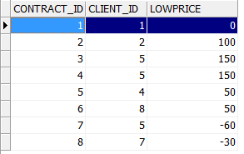

1. Сделайте выборку всех данных с сортировкой по нескольким полям

**Листинг 4. Выборка с сортировкой.**

|  |
| --- |
| create view SortContracts as select * from contracts order by arend_cost desc, start_date asc; |

Полученные результаты сортировки(контракты отсортированные по арендной плате и дате окончания контракта):

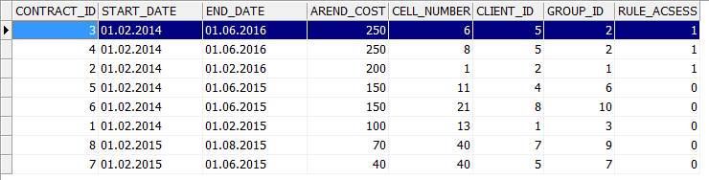

1. Создайте запрос, вычисляющий несколько совокупных характеристик таблиц

**Листинг 5.**

|  |
| --- |
| create view Max_And_Sred as select max(end_date) as "max_date", avg(arend_cost) as "avg" from contracts; |

Полученные результаты(максимальная дата окончания контракта, средняя цена за аренду):



1. Сделайте выборку данных из связанных таблиц (не менее двух примеров)

**Листинг 6.**

|  |
| --- |
| create view selectAllHistItems as select history_cell.item_ID, name, cost, cell_number, date_acsess from history_cell, items where history_cell.item_id=items.item_id and history_cell.acsess_type=1;  /*Выборка всей истории о сдаче предметов на хранение*/  create view ContractsView as select contract_ID, name, cell_number, arend_cost from contracts, clients where contracts.client_id=clients.client_ID and contracts.rule_acsess=0;  /*Выборка всех контрактов оформленных на одного человека*/ |

Полученные результаты для выборки всей истории:

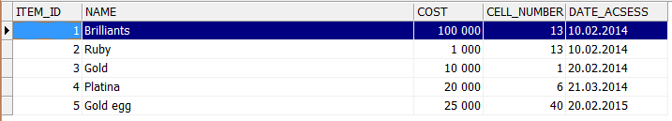

1. Создайте запрос, рассчитывающий совокупную характеристику с использованием группировки, наложите ограничение на результат группировки

**Листинг 7.**

|  |
| --- |
| create view His_Ac_Items as select acsess_type as "Type", COUNT(acsess_type) as "Count" from history_cell group by acsess_type;  /*определение количества различных доступов к предметам в ячейке(0- осмотр, 1- добавление, 2- изъятие)*/ |

Результаты запроса:

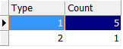

1. Придумайте и реализуйте пример использования вложенного запроса

**Листинг 8.**

|  |
| --- |
| create view View_Cell_arrend as select * from cells where cell_number in (select cell_number from contracts);  /*определение ячеек, на которые оформлены заказы*/ |

Полученные результаты:

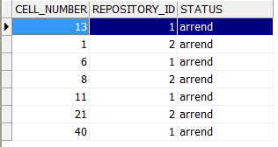

1. С помощью оператора INSERT добавьте в каждую таблицу по одной записи

**Листинг 9. Процедуры для добавления записей.**

|  |
| --- |
| create procedure insert_items (item_ID integer, contracts_ID integer, name varchar(50), cost integer)  as  begin  insert into items(item_ID, contract_ID, name, cost) values (:item_ID, :contracts_ID, :name, :cost);  end;  create procedure insert_history_cell (ID integer, cell_number integer, acsess_type integer, date_acsess date, item_id integer)  as  begin  insert into history_cell(ID, cell_number, acsess_type, date_acsess, item_ID) values (:ID, :cell_number, :acsess_type, :date_acsess, :item_ID);  end;  create procedure insert_cells(cell_number integer, repository_ID integer, status varchar(15))  as  begin  insert into cells(cell_number, repository_ID, status) values (:cell_number, :repository_ID, :status);  end;  create procedure insert_repository(repository_ID integer, adress varchar(100), director varchar(32))  as  begin  insert into repository(repository_ID, adress, director) values (:repository_ID, :adress, :director);  end;  create procedure insert_contract(contract_ID integer, start_date date, end_date date, arend_cost integer, cell_number integer, client_ID integer, group_ID integer, rule_acsess integer)  as  begin  insert into contracts(contract_ID, start_date, end_date, arend_cost, cell_number, client_ID, group_ID, rule_acsess) values(:contract_ID, :start_date, :end_date, :arend_cost, :cell_number, :client_ID, :group_ID, :rule_acsess);  end;  create procedure insert_client(client_ID integer, name varchar(50), adress varchar(100), born_date date)  as  begin  insert into clients(client_ID, name, adress, born_date) values(:client_ID, :name, :adress, :born_date);  end;  create procedure insert_group(group_ID integer, date_create date)  as  begin  insert into groups(group_ID, date_create) values(:group_ID, :date_create);  end;  create procedure insert_group_client(ID integer, client_ID integer, group_ID integer)  as  begin  insert into groups_clients(ID, client_ID, group_ID) values(:ID, :client_ID, :group_ID);  end; |

1. С помощью оператора UPDATE измените значения нескольких полей у всех записей, отвечающих заданному условию

**Листинг 10. Обновление записей**

|  |
| --- |
| create procedure update_free_cells(date_end date) as  begin  update cells set status='free' where cells.cell_number in (select cell_number from contracts where contracts.end_date<:date_end);  end;  /*освобождение ячеек, на которые истекли контракты*/ |

1. С помощью оператора DELETE удалите запись, имеющую максимальное (минимальное) значение некоторой совокупной характеристики

**Листинг 11. Удаление записей.**

|  |
| --- |
| create procedure del_history_about_max_cost(acsess_t integer) as  begin  delete from history_cell where acsess_type = :acsess_t and item_id = (select item_id from items where cost = (select max(cost) from items));  end;  /*удаление записей о предмете с максимальной стоимостью из таблицы history_cell с заданным типом доступа*/ |

1. С помощью оператора DELETE удалите записи в главной таблице, на которые не ссылается подчиненная таблица (используя вложенный запрос)

**Листинг 12. Удаление записей.**

|  |
| --- |
| create procedure del_unused_items as  begin  delete from items where item_id not in(select contract_id from contracts);  end;  /*удаление записи о предмете, по которому не оформлен по контракт*/ |

**Индивидуальное задание:**

*Реализовать следующие запросы:*

1. Отобразить 10 ячеек, в которых на текущий момент находятся ценности с максимальной суммарной стоимостью.
2. Отобразить количество заполненных ячеек в каждом хранилище.
3. Удалить данные о ценностях по истекшим контрактам.
4. **Отобразить 10 ячеек, в которых на текущий момент находятся ценности с максимальной суммарной стоимостью.**

**Листинг 13. 10 ячеек с max суммарной стоимостью.**

|  |
| --- |
| create view top10cells as select first 10 cells.cell_number, repository_id, sum(items.cost) as MCost from cells, items, history_cell  where (history_cell.cell_number=cells.cell_number)and(history_cell.item_id=items.item_id)and(history_cell.acsess_type=1)and(history_cell.item_id not in (select item_id from history_cell where item_id=2)) group by cells.cell_number, cells.repository_id order by MCost desc; |

Результат запроса:

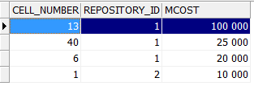

При выполнении на большом объеме данных(100000 записей в таблице) время выполнения скрипта – 31ms.

1. **Отобразить количество заполненных ячеек в каждом хранилище.**

**Листинг 14. Количество заполненных ячеек в каждом хранилище**

|  |
| --- |
| create view ind_arend_cells as select repository.repository_id, count(cells.cell_number) as kol from cells, repository  where (cells.status='arrend')and(repository.repository_id=cells.repository_id)and(cells.cell_number in (select cell_number from history_cell  where (acsess_type=1)and(item_id not in (select item_id from history_cell  where acsess_type=2)))) group by repository.repository_id; |

Результат запроса:

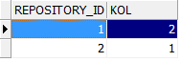

При выполнении на большом объеме данных(100000 записей в таблице) время выполнения скрипта – 32ms.

1. **Удалить данные о ценностях по истекшим контрактам.**

**Листинг 15. Удаление данных об истекших ценностях**

|  |
| --- |
| create procedure delete_ditems as  begin  delete from history_cell where history_cell.item_id in (select items.item_id from items, contracts where(contracts.contract_id=items.contract_id)and(contracts.end_date<current_date));  delete from items where item_id in (select items.item_id from items, contracts where(contracts.contract_id=items.contract_id)and(contracts.end_date<current_date));  end; |

При выполнении на большом объеме данных(100000 записей в таблице) время выполнения скрипта – 781ms.

**Выводы:**

В результате работы был изучен язык манипулирования данными SQL-DML. Были написаны запросы извлечения данных из БД в соответсвии с индивидуальным заданием.

Были изучены представления и хранимые процедуры SQL. Эти сущности позволяют хранить запросы и скрипты в самой БД. С помощью представлений удобно многократно выполнять сложные запросы к БД. С помощью хранимых процедур удобно реализовывать запросы добавления и удаления данных.